基隆市和平國小107學年度第二學期品德教育教學活動
壹、設計理念
高年級的學生需要大量的閱讀，增加語文能力。自低中年級的繪本進而開始閱讀短篇故事、文章，本教案利用《艾瑪的大麻煩》一書，透過全班閱讀的方式和課程活動的設計，讓學生了解故事中作者所要表達的意涵。
《艾瑪的大麻煩》意涵豐富，藉由主角艾瑪為自己鑄下第一個謊言開始，那個謊話背後透露出他的孤單但好強，也因謊言的後座力並未因圓謊而消失，而那個想像成真的洋娃娃帶給她的並非喜悅，而是麻煩。書中細膩寫出女孩幽微的心理變化和成長，是一本值得閱讀的好書。

貳、教學活動設計
主題  名稱 | 課外閱讀 | 單元  名稱 | 艾瑪的大麻煩 | 適用年級 | 高年級
 |  |  |  | 教學節數 | 1節
分段能力指標
語文
2-3-2-1能在聆聽過程中，有系統的歸納他人發表之內容。
3-3-3-2能從言論中判斷是非，並合理應對。
3-3-4 能把握說話重點，充分溝通。
6-3-4-2能配合學校活動，練習寫作應用文(如：通知、公告、讀書心得、參觀報告、
會議紀錄、生活公約、短篇演講稿等)。
綜合
1-3-2參與各項活動，探索並表現自己在團體中的角色。
1-3-4覺察自己的壓力來源與狀態，並能正向思考。
1-3-5覺察生命的變化與發展歷程。
3-3-1以合宜的態度與人相處，並能有效的處理人際互動的問題。
生涯發展教育
2-2-1培養良好的人際互動能力。
3-2-2學習如何解決問題及做決定。
家政教育
4-3-2運用溝通技巧與家人分享彼此的想法與感受。
4-3-3探索家庭生活問題及其對個人的影響。
教學目標
- 能在閱讀之後，了解故事意涵。
- 能以合宜的態度與人相處，並學習解決問題的方法。
- 能運用文字的敘述，發揮想像力，進而創作。
統整相關領域
語文 藝文 綜合 生涯發展教育 家政教育

教學活動 | 教學時間 | 指導要點 | 教學資源 | 評量  方式 | 六大議題
《閱讀饗宴》  準備活動：  《艾瑪的大麻煩》一書  一、引起動機  介紹《艾瑪的大麻煩》  - 作者：卡蘿‧布瑞克  (美國知名兒童文學作  家，寫過三十多部兒童  文學作品。)  - 譯、繪者：許書寧  - 背景：一個是剛剛遷至新環境、住大宅邸、父母分居、個性孤獨的獨生女；一個是窩居小屋、手足成群、個性開朗的小女孩，兩個人因洋娃娃風波，展開了一連串的故事情節和意境。  二、發展活動  全班集體閱讀本書  - 茱蒂家  - 艾瑪家  - 艾瑪徹夜未眠  - 艾瑪，今天學校的情形如何？  - 貝爾莎‧伊凡吉琳‧伊絲特‧碧柏  - 櫥窗  - 包氏百貨公司玩具部  - 警察  - 又是難以入眠的一夜 | 3’  25, | 《艾瑪的大麻煩》一書  - 介紹  - 導讀  - 閱讀  - 提出問題  - 討論  - 分享 | 《艾瑪的大麻煩》  一書  參閱補充資料 | 集體閱讀 | 綜合  1-3-2  1-3-4  1-3-5  3-3-1
- 意外的訪客  - 弄巧成拙  - 從天而降  - 豐收嘉年華  - 意外的演出  - 美好的禮物  三、綜合活動  了解故事內容，討論並分享回答  - 艾瑪的個性如何？怎麼造成的？  - 為什麼艾瑪要說謊？  - 說謊之後發生了那些事情？  - 艾瑪試圖去解決問題？她的心態是什麼？  - 當事情真相大白後，她的心情是如何？  - 父母親的反應及互動如何？  - 讀完這本故事，你的心得是什麼？  - 如果你是艾瑪，你會怎麼做？  ＊學習單  填寫學習單 | 7’  5’ |  |  | 討論  口頭發表  上課參與度 | 生涯發展教育  2-2-1  3-2-2  家政教育  4-3-2  4-3-3  語文  2-3-2-1  3-3-3-2  3-3-4
課外閱讀（艾瑪的大麻煩）~ 補充資料
《艾瑪的大麻煩》導讀摘錄---國立中興大學外文系副教授 劉鳳芯
書中的主角艾瑪和同年齡的茱蒂，前者是剛剛遷至新環境﹑住大宅邸﹑父母分居﹑個性孤獨落寞﹑渴望同伴的獨生女，而後者則是窩居小屋﹑手足成群個性開朗熱情﹑和小動物相親的平凡女孩。艾瑪和茱蒂的對比及互動，因著洋娃娃風波，而展開出獨具一格的故事情節和意境。
艾瑪有兩個洋娃娃：我們先談那個大的﹑新的﹑高的。模特兒洋娃娃是艾瑪的謊話，是她難以承受的負擔，是她的麻煩，也是她的心裡投射。當艾瑪在茱蒂面前不加思索，衝口宣稱自己擁有全世界最大的洋娃娃而鑄下第一個錯誤時，那個謊話背後透露出他的孤單但好強，不願在陌生人面前示弱的一面；而她口中所描述和她同身高﹑有著一頭「熟透了的橘子色」和「蔚藍色的眼睛」洋娃娃，恐怕也是她對自己理想典型的想像。
而艾瑪即便擁有了模特兒洋娃娃，看似圓了謊，但她也只有在想像化為具體的那一瞬間曾短暫感到快樂，旋即又陷入無盡的苦惱，顯然，謊話的後座力並未因圓謊而消失，而那個想向成真的洋娃娃帶給她的並非喜悅，而是麻煩。
《艾瑪的大麻煩》意涵豐富，也係你寫出女孩幽微的心理變化和成長，是一本值得閱讀的好書。
《艾瑪的大麻煩》書中 洋娃娃圖片 節錄
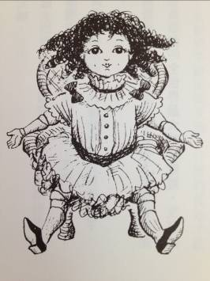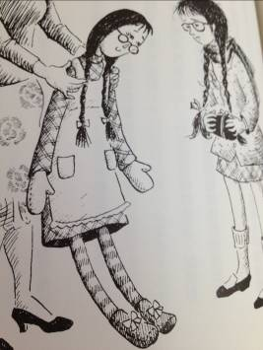

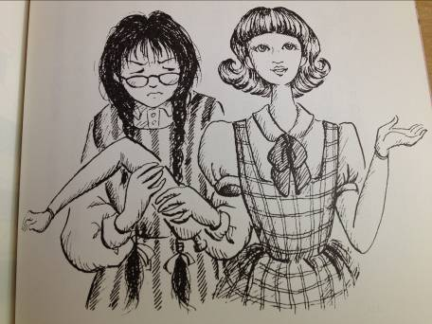

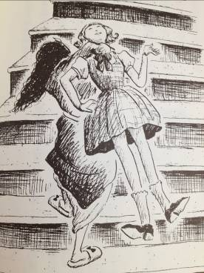
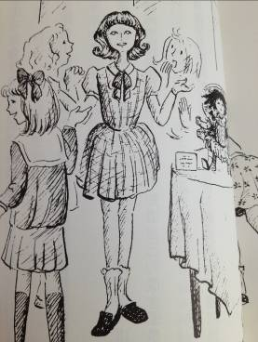

艾瑪的大麻煩

_____年 _____班 _____號 姓名:_____________
＊為什麼艾瑪要說謊？說謊之後發生了那些事情？

＊當事情真相大白後，她的心情是如何？

＊讀完這本故事，你的心得是什麼？

＊如果你是艾瑪，你會怎麼做？

